STM32 向量表
现在的智能硬件很多都带有WIFI或BLE等无线联网模块，因此可以通过OTA在线升级的方式来更新设备逻辑功能，即通过WiFi等方式从网络云端下载新的固件，然后通过IAP在线更新单片机的固件，而不影响设备的运行。对于使用MCU单片机为核心的硬件设备，基本都是通过MCU的IAP功能来实现OTA升级的。IAP是In Application Programming的缩写，即在应用编程，设备的程序在运行过程中对flash的部分区域重新烧写新的逻辑功能。
实现IAP功能，通常需要用户编写两个独立的代码，第一个代码一般称为BootLoader程序，其功能是接收需要升级的程序数据，并对第二个代码进行烧录更新；第二个代码则是真正用于实现设备的逻辑功能的，一般称为APP程序。这两部分代码都烧录在flash中，第一个代码烧录后不会发生变更，第二个代码就利用第一个代码使用在线升级的方式进行更新维护。代码在设备上的实际运行流程如下：上电后单片机先运行第一个代码，并检查是否需要更新第二个代码；如果需要更新就执行升级操作，升级完毕后，跳转到第二个代码运行；如果不需要更新就直接跳转到第二个代码运行。以STM32为例，网络上关于IAP实现的讲解已经比较详细具体，但对于为什么需要这样做的本质原因没有细讲。IAP的本质其实是设置存放中断向量表的地址或设置中断向量值。一般网络上推荐的IAP实现方法都是前者，实际后者也是可行的，最近项目中遇到的就是通过设置中断向量值实现。
1. 实现方式一
中断向量表中存放着一条条的中断向量，不同的中断向量对应不同的中断函数名，而函数名本质上是32位的地址值，代表该中断函数的入口存放地址。因此，中断向量表可以理解为一个用于存放32bit地址的整型数组，数组中的每个值对应着一个中断函数的32bit入口地址。这些中断函数的入口地址如果没有进行人为固定的话，其值是变化的，随着程序的每次修改而重新编译生成可执行文件时，中断向量表中的中断向量值都会发生变化，如图1所示，由于STM32是32bitMCU，因此内存地址是4Byte递增。
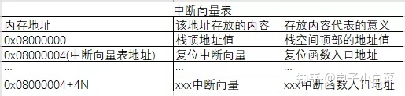图1
中断向量表这个数组在flash中的存放地址则一般是固定的，比如STM32的0x08000000，当然也可以人为修改，代码示例为：SCB->VTOR= FLASH_BASE | 0x10000，表示将中断向量表从地址0x08000000移动到0x08010000，这样就有了两张分别存放在地址0x08000000的中断向量表1和地址0x08010000的中断向量表2。表1属于BootLoader代码段，由于BootLoader程序不会更改，因此表1中的各中断向量值不会发生变化；表2属于APP代码段，由于我们每次修改APP代码生成可执行文件时，表2中的各个中断向量值都会发生变化。因此，我们无法只使用表1，因为表1的中断向量值不变，无法对应每次APP更改时生成的中断函数地址，所以需要重新设置一个表2。这种方式就是上述所说的第一种方案，也是目前网络上讲解的最多的实现方式。当BootLoader代码检测到有固件需要更新时，就将该固件烧写到从地址0x08010000开始的flash中，待烧录完毕，再通过函数指针跳转到储存于0x08010000地址的APP代码段运行，之后发生的所有中断都按照表2进行响应，如图2所示。
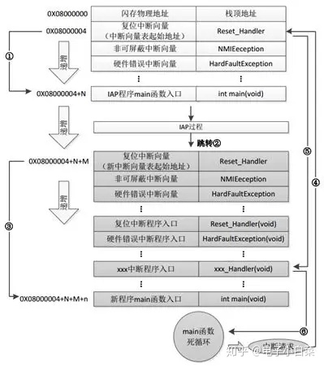图2
2. 实现方式二
通过上述方式1的分析可知，我们无法只使用一个中断向量表的原因是，BootLoader代码的中断向量表中的值是固定的，而APP代码发生更改时中断向量表中的值会跟着发生变化。那如果我们人为地将APP代码的中断向量表中的中断向量值固定死不变，并保持和BootLoader的中断向量值相等，那就可以共享一个中断向量表了，BootLoader和APP使用相同的中断函数入口，如图3所示。同时在每个中断函数中声明一个变量，用来区分当前是运行在BootLoader还是APP中，然后执行相应的中断处理逻辑。这样即使APP每次更改重新生成可执行文件时，中断向量表中的值也不会发生改变，可以正常响应中断函数。这种方法在前段时间的一个项目中应用现代的MCU实践过，没有问题，在此跟大家分享一下。
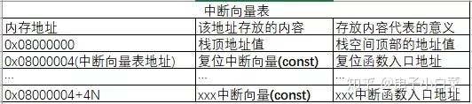图

